Chile, un país centralizado
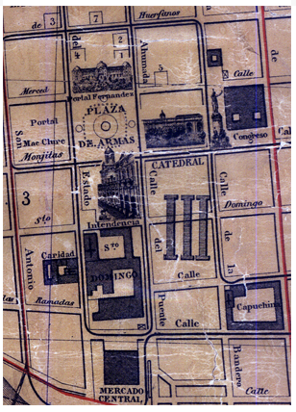
La desigualdad entre la vida en provincia y en la capital es el argumento de la obra Como en Santiago. La historia muestra no sólo el arribismo de la clase acomodada provinciana sino la presión y centralización que ejerce Santiago como eje económico, social y educacional.

El desarrollo integral en Chile ha sido difícil a lo largo de su historia, debido a sus características geográficas, las cuales obstaculizan las comunicaciones entre una localidad y otra. Desde el siglo XVI, se han buscado estrategias de organización política y administrativa para el país, siendo la actual de regiones. La regionalización es un sistema administrativo creado por la CONARA9. Su proceso de implementación fue gradual y tenía por objetivos:
- Incrementar la integración nacional
- Desarrollar un sistema de Seguridad Nacional
- Alcanzar un desarrollo económico
- Descentralización político-administrativa del país
- Transferencia de competencias desde la administración central a otras administraciones.
El territorio nacional fue dividido en trece regiones, la cual perduró hasta el 2007 año en que se crearon dos nuevas regiones (de Los Ríos y Arica y Parinacota) con el propósito de aminorar o revertir los efectos del centralismo.
9. El 26 de diciembre de 1973 se constituyó dentro del Ministerio del Interior la Comisión Nacional de la Reforma Administrativa, CONARA, con el fin de desarrollar una reforma administrativa del Estado.
Imagen: Plano de Santiago (detalle). 1875.

Material elaborado por Escuela de Espectadores, en el marco del proyecto "Audioteca de dramaturgia chilena". Más información en www.escueladeespectadores.cl y/o educarchile.cl/escueladeespectadores.
Para conversar

1. Explica con tus propias palabras qué entendiste por “país centralizado”.
2 .Conversa con tus compañeros de qué manera se presenta Chile como país centralizado en la obra dramática “Como en Santiago”. Fundamenten sus opiniones
3. Comenten: ¿de qué forma se hace patente la centralización de Chile en la realidad de cada uno y de quienes los rodean? Expliquen y ejemplifiquen sus afirmaciones.
4. ¿Qué ventajas y/o desventajas les parece ustedes que conlleva la centralización de un país? Justifiquen sus opiniones.
Para terminar, realicen una puesta en común de sus ideas con el resto del curso.

Ministerio de Educación de Chile.

